7 класс

**1. Решение:** Пусть искомое число - x, тогда  (x/3)/(x/17)=17/3. Неполное частное от деления будет равно 5.  
x/3=(5⋅x)/17+100

x/3 - (5⋅x)/17=100. Приведем к общему знаменателю:  
(2⋅x)/51=100  
x=2550  
**Ответ: искомое число 2550.**

**2.** **Решение:** 1-ое число делится на 53. Разности между последующими и предыдущими числами составляют 901, умноженное на 100, 1000 и т. д. Но и 901 делится на 53. Следовательно, все подобные числа делятся на 53.

**3.** Да, можно(если смотреть с любой стороны, получается крест. Кладешь брусок, на него кладешь еще 2 бруска поперек, на эти 2 кладешь так же, как и нижний еще один брусок. Оставшиеся 2 по бокам).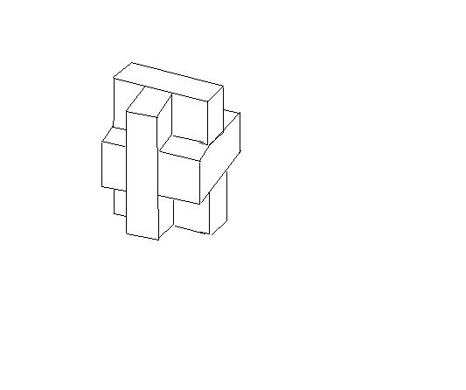

### 4. Решение:

Разность между числом и суммой его цифр делится на 9. Поэтому все числа, которые мы получали, делились на 9 (кроме, может быть, исходного). Пойдём с конца. Нуль в принципе получается из любого однозначного натурального числа после вычитания из него суммы цифр. Но из них на 9 делится только 9. Поэтому на предпоследнем шаге у нас было число 9. Но 9 можно получить только из одного числа, делящегося на 9, — из 18. И так далее. Тут путь раздваивается — 81 можно получить и из 90, и из 99. Сделаем последний шаг назад (теперь делимость на 9 нам уже не важна!) - 90 ни из какого числа получить нельзя, а для 99 есть целых 10 возможных предшественников: 100, 101, 102,..., 109.

### Ответ: Любое число от 100 до 109.

1. Как от куска материи длиной  метра отрезать полметра, не имея под руками метра?**Если куска материи длиной**  **метра отрезать**  **метра, то остается**  **метра.  
   Таким образом, для того чтобы отрезать от имеющегося куска**  **метра нам понадобится, сложить данный кусок материи в четверо**
2. Ответ: 2:(((2-3):((3-4):4-5)):5) = 52,5
3. При равномерном распределении дырок по листу получаем не менее 10 см по одну сторону и $6\frac{2}{3}$ см между соседними дырками по другую стону листа.
4. **Решение:** Так как стрелок попадал лишь в семерку, восьмерку и девятку в остальные шесть выстрелов, то за три выстрела (по одному разу в семерку, восьмерку и девятку) он наберет 24 очка. Тогда за оставшиеся 3 выстрела надо набрать 26 очков. Что возможно при единственной комбинации 8+9+9=26.

**Ответ: в семерку стрелок попал 1 раз, в восьмерку – 2 раза, в девятку – 3 раза.**

1. **Решение:** Поставим в соответствие металлическому рублю, лежащему гербом вверх число +1, а гербом вниз  — число –1. При любом изменении положения четырнадцати металлических рублей произведение чисел, соответствующих всем 15 рублям, не изменяется. Так как в начальном положении это число равно –1, то стать равным +1 (число, соответствующее 15 рублям лежащим гербом вверх) оно никак не может.
2. **Решение:** Возьмём любых двух мальчиков из этой компании. Предположим, что они не одноклассники. Тогда каждый из них имеет среди оставшихся трех мальчиков по два одноклассника. Следовательно, у них есть общий одноклассник, а значит, они одноклассники. Итак, любые два мальчика из этой компании – одноклассники. Следовательно, все пять мальчиков являются одноклассниками.